2020年9月
被保険者の皆さま
東和薬品健康保険組合

10月より下記の要領によりインフルエンザ予防接種費用補助を実施いたしますので、ご案内します。
今年度より、健保ホームページ上で各個人ごとにご申請いただく方法へ変更となっております。
以下の「申請方法」を確認いただき、ご申請ください。あわせて2ページ目の申請前の注意事項もご覧ください。

2020年度インフルエンザ予防接種費用補助金について

補助金の対象となる  予防接種 | 2020年10月1日から2021年1月31日まで
補助の対象者 | 接種日において当健康保険組合の被保険者及び被扶養者の資格があり、国内の医療機関で接種を受けた者
補助金限度額 | 1人あたり1,500円（消費税込） 期間内に1回限り  ※支払った金額が補助金限度額に満たない場合は支払った額
申請方法 | - 健保組合ホームページ（https://www.towa-kenpo.jp/） ＴＯＰ画面 インフルエンザ電子申請を選択  - 健保のＩＤおよびＰＷを入力  - 申請書作成前のチェック内容がポップアップ表示されますので、項目確認後、チェックを入力  - インフルエンザ予防接種費用補助金画面より、自動反映された「被保険者情報」を確認後、申請対象欄に「接種日」「接種金額」を入力  - 振込先口座を入力（振込先口座は、被保険者の口座を指定ください）  - 領収証のアップロード  - 「申請内容に相違ありません」のボックスをチェック  - 申請 ボタンを押下  - 「申請を受け付けました」とのメッセージが表示されたら、申請完了
その他 | 医師の判断で2回以上接種した場合であっても1回の補助となりますので、1回目もしくは2回目以降のいずれかの接種分で申請してください。  また、他の制度（市区町村等）から補助を受けることができる場合は、その制度が優先となりますのでご了承ください。  なお、他の制度から補助を受けた場合でも、自己負担が発生したときは補助の対象になりますので申請してください。
申請期限 | 2021年2月28日（日）
問合せ先 | 東和薬品健康保険組合  TEL：06-6151-5415（平日9：00～17：30）

「インフルエンザ予防接種費用補助金申請前」の注意事項！

申請前に、以下について再度ご確認いただきますようお願い申し上げます。
【被扶養者の資格について】
◎接種日に被扶養者として認定されていない場合は、補助の対象外となります。
かならずご確認ください。

【領収書について】
◎領収書には、接種を受けた方の氏名、接種日、実施した医療機関等名称、費用、「インフルエンザ予防接種代」もしくは「インフルエンザ」の記載が必要になりますので必ずご確認ください
◎領収書（紙）の提出は不要です。

【健保組合のＩＤとパスワードの新規取得方法について】
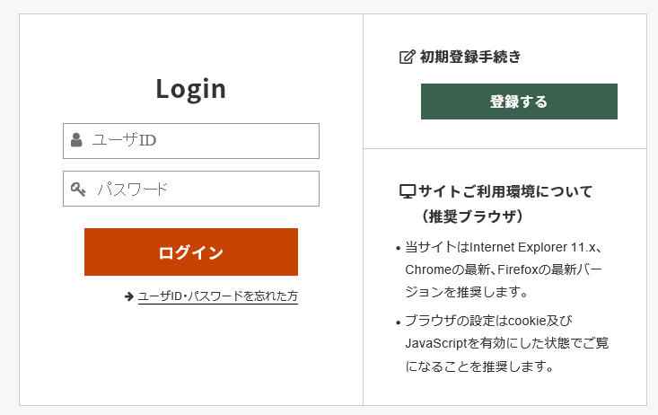
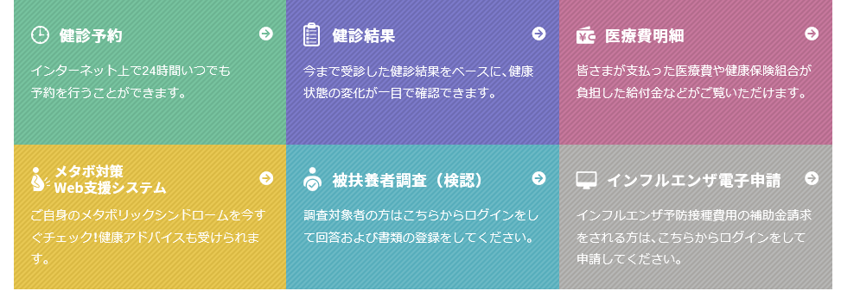

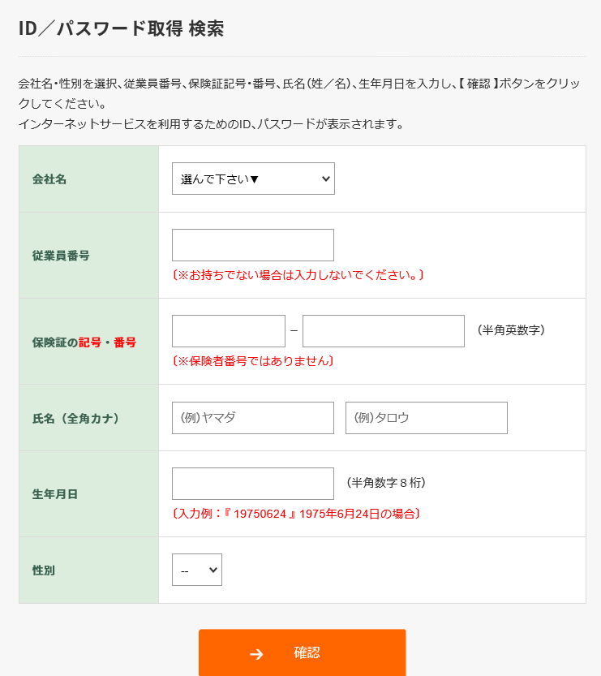
- インフルエンザ電子申請をｸﾘｯｸすると上段の「Login」画面となります。
- 健保のＩＤとパスワードをはじめて取得する場合は、「登録する」を選択
- 左のフォーマットに必要項目入力後、確認ボタンを押下
- 画面上にＩＤとパスワードが表示
- 表示されたＩＤとパスワードのメモをとる。
※健保組合のＩＤとパスワードの取得方法等について不明点がありましたら、当健保組合までお問い合わせください。
電話番号、06（6151）-5415（平日9：00～17：30）

